Budżety jednostek samorządu terytorialnego
w województwie świętokrzyskim w 2022 r.
206,4 mln zł
Łączny deficyt budżetowy jednostek samorządu terytorialnego
Wyższy poziom wydatków niż dochodów w budżetach jednostek samorządu terytorialnego w województwie świętokrzyskim skutkował zbiorczo deficytem budżetowym. O deficycie zdecydował przede wszystkim ujemny wynik budżetów gmin oraz miasta Kielce.
W 2022 r. łączne dochody budżetów jednostek samorządu terytorialnego (JST) województwa świętokrzyskiego, tj. gmin, powiatów, miasta na prawach powiatu (Kielce) oraz województwa wyniosły 10482,0 mln zł i w porównaniu z 2021 r. zwiększyły się o 7,6%. Wydatki wyniosły 10688,5 mln zł i w porównaniu z 2021 r. wzrosły o 16,4%. Rok budżetowy JST zamknęły deficytem w wysokości 206,4 mln zł (w 2021 r. JST osiągnęły nadwyżkę w wysokości 561,0 mln zł).
W 2022 r. zarówno łączne dochody jednostek samorządu terytorialnego, jak i wydatki były wyższe niż w roku poprzednim
Tablica 1. Dochody, wydatki i wynik budżetów JST w 2022 r.
Wyszczególnienie | Dochody | Wydatki | Wynik
W mln zł
Ogółem | 10482,0 | 10688,5 | -206,4
Gminyª | 6549,9 | 6780,1 | -230,3
m. Kielce | 1579,4 | 1674,6 | -95,2
Powiaty | 1614,7 | 1637,2 | -22,5
Województwo | 738,1 | 596,6 | 141,5
Rok poprzedni = 100
Ogółem | 107,6 | 116,4 | .
Gminyª | 109,1 | 120,2 | .
m. Kielce | 101,8 | 108,6 | .
Powiaty | 104,2 | 113,5 | .
Województwo | 116,7 | 107,4 | .
a Bez gmin mających również status miasta na prawach powiatu.
Spośród 101 gmin województwa świętokrzyskiego (bez miasta na prawach powiatu) 40 gmin uzyskało nadwyżkę budżetową, pozostałe 61 zamknęło rok budżetowy deficytem. Wśród nich 68,9% stanowiły gminy, w których relacja deficytu do dochodów nie przekroczyła 10,0%. W przypadku powiatów 5 uzyskało nadwyżkę budżetową, a 8 wykazało deficyt.
Tablica 2. Zadłużenie JST w 2022 r.
Stan w dniu 31 grudnia
Wyszczególnienie | Ogółem w mln zł | Na 1 mieszkańca w zł | W % dochodów ogółem | 2021=100
Ogółem | 2874,9 | 2440 | 27,4 | 100,1
Gminyª | 1494,9 | 1504 | 22,8 | 101,0
m. Kielce | 1051,1 | 5716 | 66,6 | 103,2
Powiaty | 241,8 | 243 | 15,0 | 89,3
Województwo | 87,1 | 74 | 11,8 | 84,6
a Bez gmin mających również status miasta na prawach powiatu.
W 2022 r. zobowiązania ogółem (papiery wartościowe, kredyty i pożyczki, przyjęte depozyty, wymagalne zobowiązania) JST województwa świętokrzyskiego wyniosły 2874,9 mln zł i w porównaniu z 2021 r. wzrosły o 0,1%. Największy wzrost zadłużenia odnotowano w mieście Kielce (o 3,2%). Kwota zobowiązań miasta Kielce stanowiła 36,6% całości zadłużenia JST. Zadłużenie gmin stanowiło 52,0% zadłużenia ogółem, a zadłużenie powiatów oraz województwa odpowiednio: 8,4% i 3,0%.
W 2022 r. zobowiązania ogółem JST województwa świętokrzyskiego wyniosły, 2874,9 mln zł i w porównaniu do 2021 r. wzrosły o 0,1%
Wskaźnik zadłużenia liczony jako relacja zobowiązań do dochodów ogółem w 2022 r. dla wszystkich JST wyniósł 27,4% i zmniejszył się o 2,1 p.proc. w stosunku do 2021 r. Zmniejszenie wskaźnika zadłużenia w porównaniu do poprzedniego roku odnotowano w gminach (o 1,8 p.proc.), powiatach (o 2,5 p.proc.) oraz województwie (o 4,5 p.proc.). Wzrost odnotowano natomiast w mieście Kielce (o 0,9 p.proc.).
W 2022 r. zadłużonych było 95 gmin, tj. 94,1% wszystkich gmin województwa świętokrzyskiego. Zadłużeniem poniżej 40% dochodów charakteryzowało się 88,4% wszystkich zadłużonych gmin.
Mapa 1. Zadłużenie gmin i miasta na prawach powiatu jako % dochodów ogółem w 2022 r.
Stan w dniu 31 grudnia
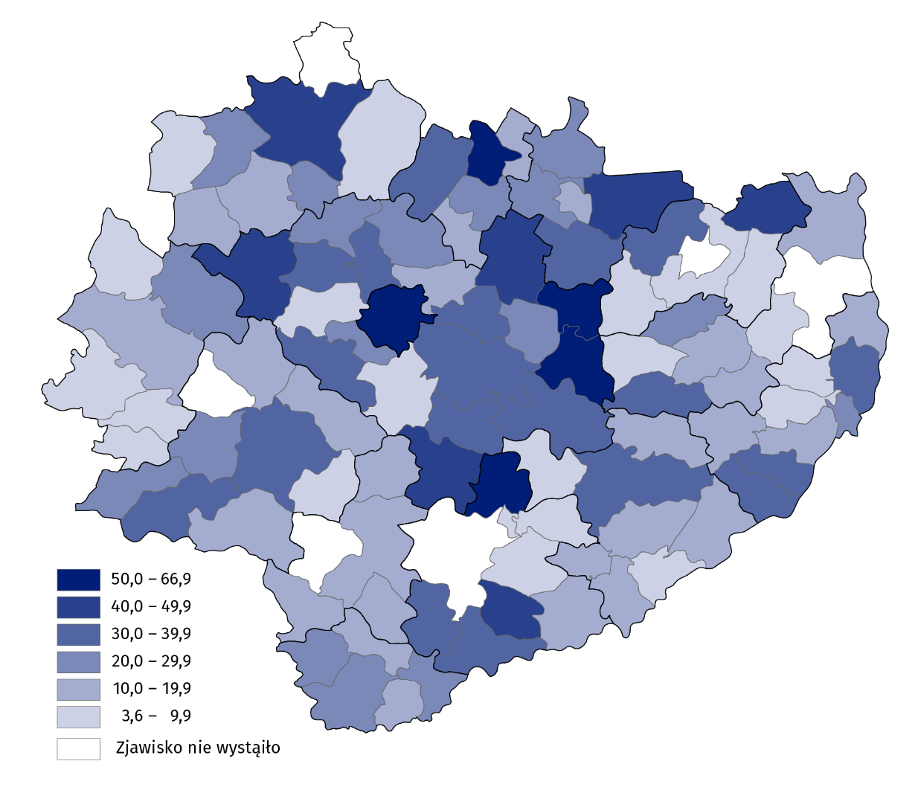
Dochody jednostek samorządu terytorialnego
W 2022 r. największy udział w strukturze dochodów ogółem JST uzyskały gminy (62,5%), a ich udział zwiększył się o 0,8 p.proc. w stosunku do roku poprzedniego. Zwiększył się również udział dochodów województwa (o 0,5 p.proc.) i wyniósł 7,0%. Udział dochodów miasta Kielce wyniósł 15,1% (o 0,9 p.proc. mniej niż w 2021 r.), a powiatów – 15,4% (o 0,5 p.proc. mniej).
Głównym źródłem dochodów JST były dochody własne, które stanowiły 40,1% dochodów ogółem
Głównym źródłem dochodów JST były dochody własne, które stanowiły 40,1% dochodów ogółem i wyniosły 4199,5 mln zł. W porównaniu z 2021 r. dochody własne wzrosły o 14,8%.
Udział dochodów własnych w dochodach ogółem w poszczególnych gminach województwa świętokrzyskiego był zróżnicowany i wahał się od 21,7% w Mniowie do 65,8% w Połańcu. Duży udział odnotowano także w Nowinach (64,4%).
W strukturze dochodów własnych JST województwa świętokrzyskiego największy udział miały wpływy z podatków: dochodowego od osób fizycznych (39,8%), od nieruchomości (15,9%), od osób prawnych (5,7%) oraz dochody z majątku (3,8%).
W 2022 r. z tytułu podatku dochodowego od osób fizycznych do budżetów JST województwa świętokrzyskiego wpłynęło 1673,3 mln zł (o 18,1% więcej niż w 2021 r.). Wyższe były również wpływy z podatku od nieruchomości. Z tego tytułu do budżetów gmin i budżetu miasta Kielce (katalog dochodów własnych samorządów powiatowych oraz województwa nie zawiera wpływów z podatku od nieruchomości) wpłynęło 666,1 mln zł, tj. o 7,4% więcej niż rok wcześniej. Z tytułu podatku dochodowego od osób prawnych wpłynęło do budżetów JST 239,8 mln zł i było to o 2,9% więcej niż w 2021 r. Dochody z majątku były natomiast o 6,1% mniejsze niż w 2021 r. i wyniosły 160,5 mln zł.
Mapa 2. Udział dochodów własnych w dochodach ogółem budżetów gmin i miasta
na prawach powiatu w 2022 r.
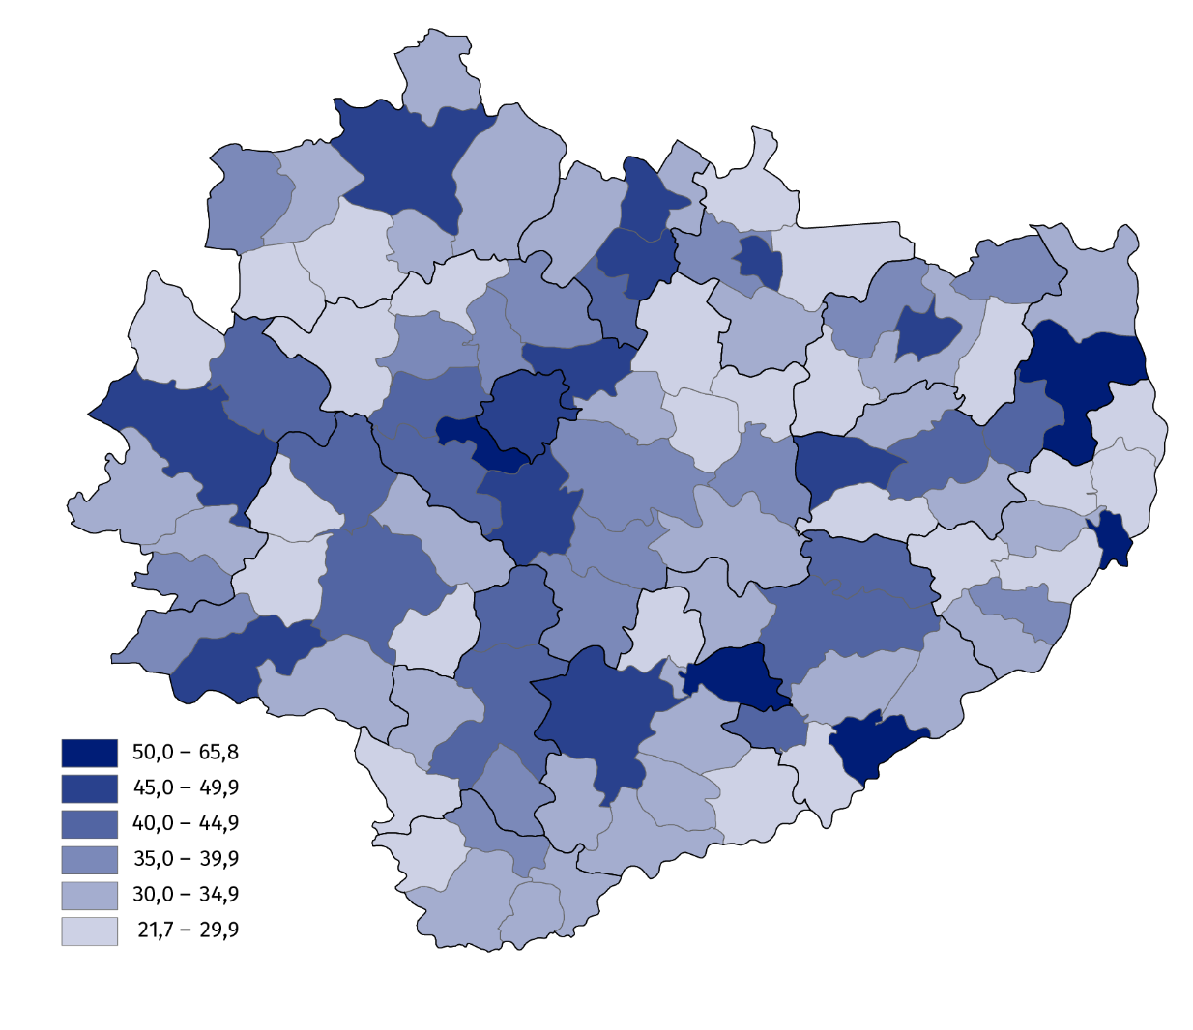
Tablica 3. Dochody JST w 2022 r.
Wyszczególnienie | Ogółem | Gminyª | m. Kielce | Powiaty | Województwo
Wyszczególnienie | w mln zł
Dochody ogółem | 10482,0 | 6549,9 | 1579,4 | 1614,7 | 738,1
Dochody własne | 4199,5 | 2552,4 | 782,6 | 567,1 | 297,4
w tym:
podatek od nieruchomości | 666,1 | 537,8 | 128,4 | - | -
podatek dochodowy od osób fizycznych | 1673,3 | 1002,9 | 332,6 | 266,4 | 71,5
podatek dochodowy od osób prawnych | 239,8 | 47,5 | 27,3 | 10,0 | 155,1
dochody z majątku | 160,5 | 84,4 | 59,7 | 9,9 | 6,5
Dotacje ogółem | 3476,6 | 2540,0 | 405,8 | 361,6 | 169,2
Subwencja ogólna | 2805,9 | 1457,5 | 390,9 | 686,1 | 271,5
a Bez gmin mających również status miasta na prawach powiatu.
Jednostkom samorządu terytorialnego przekazano środki z tytułu subwencji ogólnej z budżetu państwa w kwocie 2805,9 mln zł, czyli o 8,6% mniej niż w 2021 r. oraz dotacje w kwocie 3476,6 mln zł, czyli o 15,4% więcej niż 2021 r. W efekcie udział dotacji w strukturze dochodów ogółem zwiększył się z 30,9% do 33,2%, natomiast udział subwencji zmniejszył się z 31,5% do 26,8%.
W 2022 r. gminy uzyskały: dochody własne na poziomie 2552,4 mln zł (60,8% dochodów własnych ogółem JST), dotacje, które wyniosły 2540,0 mln zł (73,1% dotacji ogółem JST) oraz subwencję ogólną w wysokości 1457,5 mln zł (51,9% subwencji ogółem JST). Były to najwyższe wpływy spośród jednostek wszystkich szczebli samorządu terytorialnego.
Najniższe dochody własne i najmniej środków z tytułu subwencji ogólnej oraz dotacji uzyskał samorząd województwa – odpowiednio: 297,4 mln zł (7,1% dochodów własnych ogółem), 271,5 mln zł (9,7% subwencji ogółem JST) oraz 169,2 mln zł (4,9% dotacji ogółem JST).
Dochody JST w województwie świętokrzyskim w przeliczeniu na 1 mieszkańca stanowiły 97,0% przeciętnej wartości tego wskaźnika dla kraju
W 2022 r. dochody JST na 1 mieszkańca wyniosły 8867 zł, tj. o 704 zł więcej niż w 2021 r. Wielkości dochodów w przeliczeniu na 1 mieszkańca była zróżnicowana w jednostkach poszczególnych szczebli samorządu terytorialnego. Wartość tego wskaźnika w 2022 r. w gminach wyniosła 6565 zł (o 600 zł więcej niż w 2021 r.), w mieście Kielce – 8559 zł (o 237 zł więcej), w powiatach – 1619 zł (o 79 zł więcej), a w województwie – 624 zł (o 94 zł więcej niż w 2021 r.).
Wśród gmin najwyższy dochód na 1 mieszkańca odnotowano w gminach Radków (10060 zł) oraz Nowiny (9551 zł), najniższy zaś w gminie Skarżysko-Kamienna (5345 zł).
Wśród powiatów najwyższy dochód w przeliczeniu na 1 mieszkańca odnotowano w powiecie opatowskim (2560 zł), a najniższy w powiatach kieleckim (1103 zł) oraz staszowskim (1300 zł).
Mapa 3. Dochody budżetów gmin i miasta na prawach powiatu na 1 mieszkańca w 2022 r.
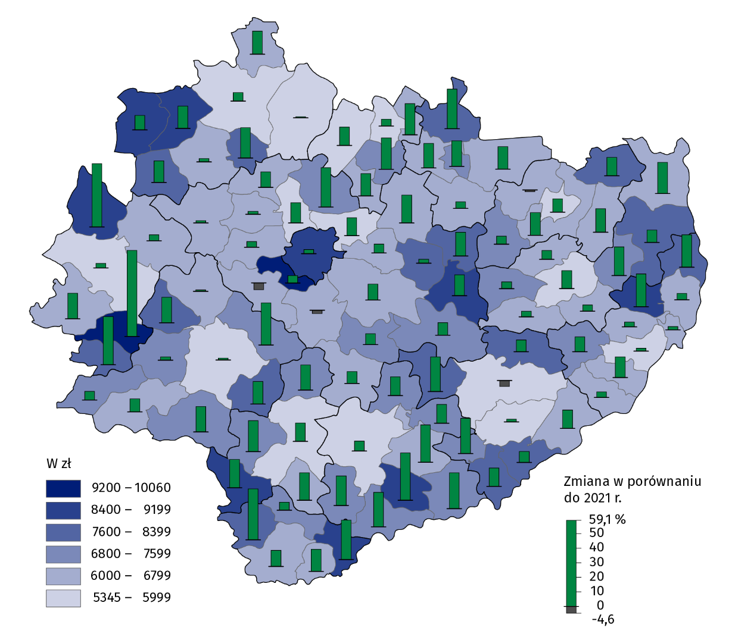
Wydatki jednostek samorządu terytorialnego
Struktura udziału wydatków jednostek samorządowych poszczególnych szczebli w wydatkach ogółem JST była zbliżona do struktury dochodów. W 2022 r. największy udział w strukturze wydatków ogółem uzyskały gminy (63,4%) i był on większy o 2,0 p.proc. w stosunku do 2021 r.
Zmniejszył się natomiast udział wydatków miasta Kielce (o 1,1 p.proc.) i wyniósł 15,7%. Udział wydatków powiatów wyniósł 15,3% (o 0,4 p.proc. miej niż w 2021 r.), a województwa – 5,6% (o 0,5 p.proc. mniej).
Tablica 4. Wydatki JST w 2022 r.
Wyszczególnienie | Ogółem | Gminyª | m. Kielce | Powiaty | Województwo
Wyszczególnienie | w mln zł
Wydatki ogółem | 10688,5 | 6780,1 | 1674,6 | 1637,2 | 596,6
Wydatki bieżące | 8760,4 | 5506,1 | 1493,4 | 1346,1 | 414,8
w tym:
wynagrodzenia i pochodne od wynagrodzeń | 3548,7 | 1965,5 | 594,4 | 845,0 | 143,9
świadczenia na rzecz osób fizycznych | 2114,8 | 1820,0 | 249,3 | 40,6 | 4,9
zakup materiałów i usług | 1748,0 | 1084,0 | 345,9 | 241,1 | 77,0
dotacje | 826,9 | 360,1 | 188,5 | 118,7 | 159,5
obsługa długu publicznego | 162,1 | 80,6 | 60,4 | 16,3 | 4,8
Wydatki majątkowe | 1928,0 | 1274,0 | 181,1 | 291,1 | 181,8
w tym inwestycyjne | 1901,7 | 1262,5 | 178,6 | 283,7 | 176,8
a Bez gmin mających również status miasta na prawach powiatu.
Główne obciążenie budżetów JST stanowiły wydatki bieżące. W 2022 r. osiągnęły one wartość 8760,4 mln zł, co stanowiło 82,0% wydatków ogółem. W skali roku łączne wydatki bieżące wzrosły o 12,5%. Na wydatki majątkowe JST przeznaczyły 1928,0 mln zł, tj. o 38,5% więcej niż w 2021 r. Wydatki majątkowe stanowiły 18,0% wydatków ogółem i prawie w całości (98,6%) były przeznaczone na inwestycje.
Główne obciążenie budżetów jednostek samorządu terytorialnego stanowiły wydatki bieżące – 82,0% wydatków ogółem
Porównując struktury wydatków dla poszczególnych szczebli JST można zauważyć, że udział wydatków bieżących w wydatkach ogółem najwyższy był w mieście Kielce (89,2%), dla gmin i powiatów kształtował się na zbliżonym poziomie i wyniósł odpowiednio 81,2% i 82,2%. Udział wydatków bieżących w budżecie województwa był natomiast najniższy i wyniósł 69,5%. Na wynagrodzenia i pochodne od wynagrodzeń stosunkowo najwięcej przeznaczyły powiaty (51,6% wydatków ogółem), a najmniej województwo (24,1%). W budżetach gmin ten rodzaj wydatków stanowił 29,0%, a w m. Kielce – 35,5%. Na inwestycje największą część środków budżetowych przeznaczył samorząd województwa (29,6% wydatków ogółem), natomiast miasto Kielce, powiaty oraz gminy na ten cel przeznaczyły odpowiednio 10,7%, 17,3% i 18,6% wydatków ogółem.
W gminach udział wydatków inwestycyjnych w wydatkach ogółem był bardzo zróżnicowany i kształtował się od 3,3% w Baćkowicach do 35,2% w Skalbmierzu.
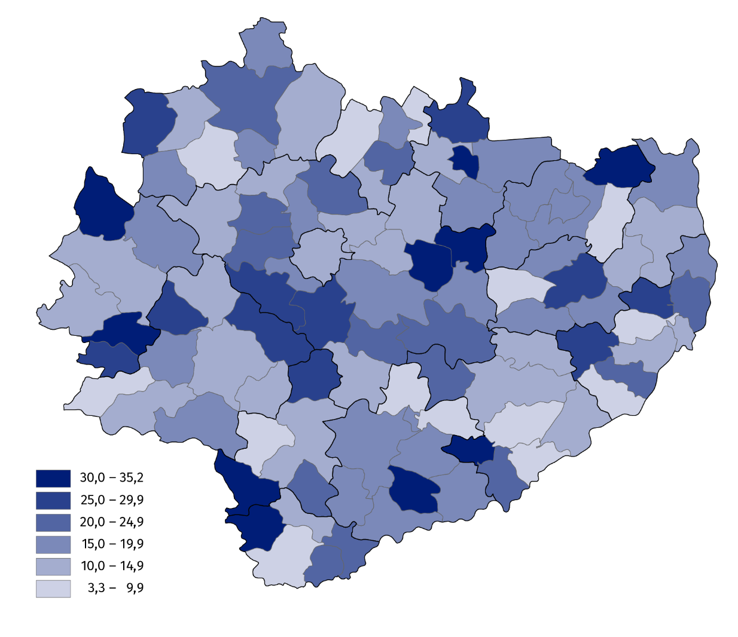
Mapa 4. Udział wydatków inwestycyjnych w wydatkach ogółem budżetów gmin i miasta na prawach powiatu w 2022 r.
W strukturze wydatków budżetów JST według działów najwięcej środków przeznaczono na oświatę i wychowanie (26,2% wydatków ogółem) dużą część środków przekazano w ramach działu transport i łączność (12,4%) oraz rodzina (11,7%). Ponadto istotną część wydatkowano także na: administrację publiczną (9,5%), pomoc społeczną (8,1%), pozostałe zadania w zakresie polityki społecznej (7,5%) oraz gospodarkę komunalną i ochronę środowiska (6,4%).
Wykres 1. Wydatki budżetów JST według działów w 2022 r.
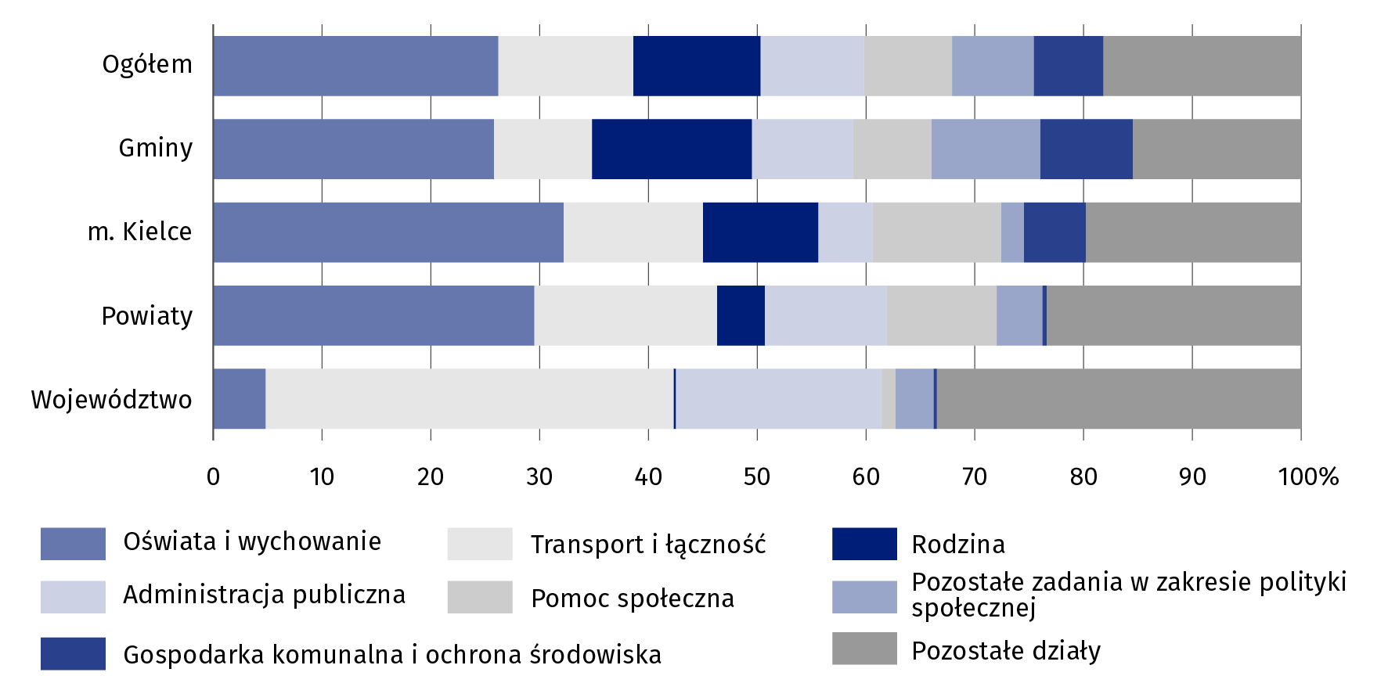
W 2022 r. wydatki JST na 1 mieszkańca wyniosły 9041 zł, tj. o 1348 zł więcej niż w 2021 r. Jednostki poszczególnych szczebli samorządu terytorialnego różniły się dość wyraźnie między sobą pod względem wielkości wydatków w przeliczeniu na 1 mieszkańca. W gminach wskaźnik ten ukształtował się na poziomie 6796 zł i był o 1195 zł większy niż w roku poprzednim. W pozostałych jednostkach wyniósł: miasto Kielce 9075 zł (o 805 zł więcej niż w 2021 r.), powiaty 1641 zł (o 208 zł więcej niż w 2021 r.), województwo 505 zł (o 39 zł więcej niż w 2021 r.).
W 2022 r. wydatki JST w województwie świętokrzyskim w przeliczeniu na 1 mieszkańca stanowiły 96,7% przeciętnej wartości tego wskaźnika dla kraju
Wśród gmin najwyższe wydatki na 1 mieszkańca odnotowano w gminie Nowiny (9960 zł), najniższe zaś w gminie Rytwiany (5320 zł).
Wśród powiatów najwyższe wydatki w przeliczeniu na 1 mieszkańca odnotowano w powiecie opatowskim (2743 zł), a najniższe w powiecie kieleckim (1143 zł).
Mapa 5. Wydatki budżetów gmin i miasta na prawach powiatu na 1 mieszkańca w 2022 r.
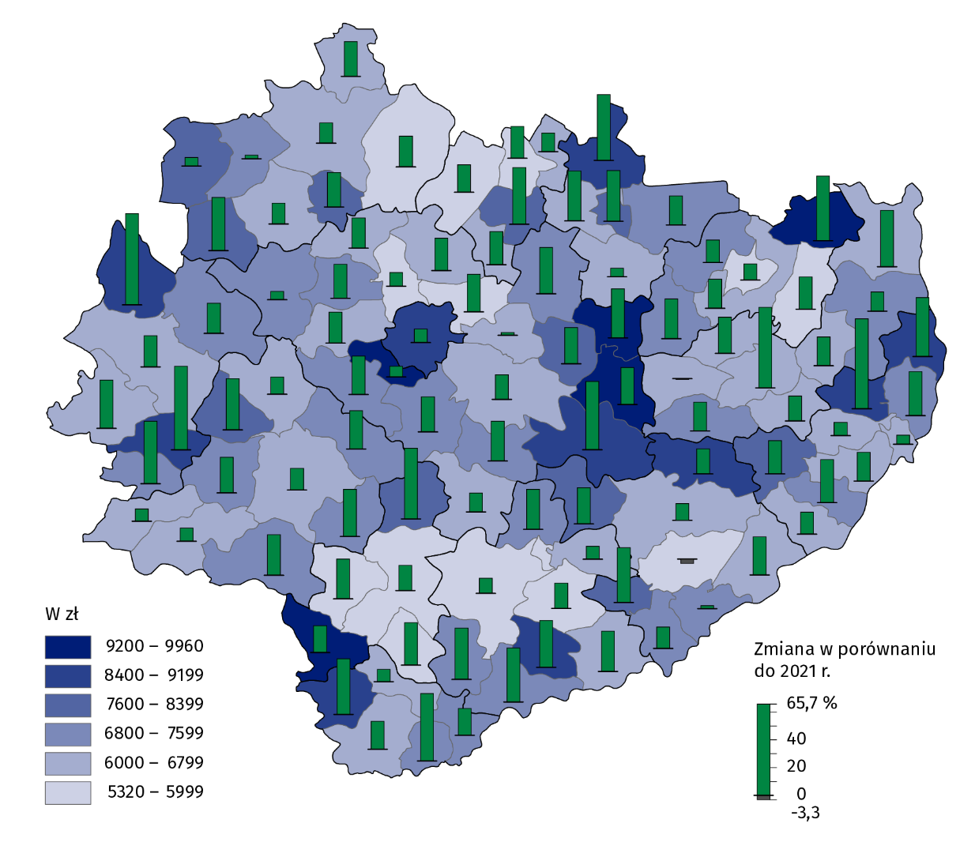

W przypadku cytowania danych Głównego Urzędu Statystycznego prosimy o zamieszczenie informacji: „Źródło danych GUS”, a w przypadku publikowania obliczeń dokonanych na danych opublikowanych przez GUS prosimy o zamieszczenie informacji: „Opracowanie własne na podstawie danych GUS”.

Opracowanie merytoryczne:  Urząd Statystyczny w Kielcach  p.o. Dyrektor Ewa Tomczyk  Tel: 41 249 96 02 | Rozpowszechnianie:  Informatorium Statystyczne  Tel: 41 249 96 23
  www.kielce.stat.gov.pl |   @Kielce_STAT |   @UrzadStatystycznyKielce
Powiązane opracowania
Gospodarka finansowa jednostek samorządu terytorialnego 2021
Temat dostępny w bazach danych
Bank Danych Lokalnych
STRATEG
Dziedzinowe Bazy Wiedzy
Portal Geostatystyczny
Ważniejsze pojęcia dostępne w słowniku
Finanse publiczne

